 |  | 컨슈머인사이트 보도자료
기관 | 컨슈머인사이트 |  | 이메일 | kimmh@consumerinsight.kr
문의 | 김민화 연구위원 |  | 연락처 | 02) 6004-7643
배포일 | 2026년 2월 27일(금) 배포 |  | 매수 | 총 5매
Copyright © Consumer Insight. All rights reserved. 이 자료의 모든 콘텐츠(문서, 분석 내용, 도표 등)에 대한 저작권은 (주)컨슈머인사이트에 있으며, 언론사의 기사 작성 목적에 한하여 인용 또는 보도할 수 있습니다. 그 외 모든 형태의 복제, 배포, 게시, 전시, 전송, 2차적 활용 등은 사전 서면 동의를 받은 경우에 한해 허용됩니다. 무단 사용 시 저작권법 등에 따른 법적 책임이 따를 수 있습니다.

여행 정보 검색 때 ‘블로그’ 지고 '유튜브' 뜬다
컨슈머인사이트 ‘주례 여행 행태 및 계획 조사’…여행정보 채널 활용 경험
- 여행지 검색 채널 중 ‘유튜브’ 활용 유일하게 늘어
- 유력 채널 중 ‘지인추천’ 보합…‘블로그’는 하락세
- 식당·숙소 정할 때는 유튜브 영향력 더 크게 상승
- ‘여행상품 사이트’ 등 공식 채널 하락세 뚜렷하나
- 해외 숙소 결정 때는 여전히 공식채널 선호 눈길

○ 유튜브가 여행 정보 채널의 블랙홀로 떠올랐다. 여행지, 식당, 숙소 등을 결정할 때 '유튜브' 영상 활용이 유일하게 상승세로 '지인추천', '블로그' 등 앞서 가던 기존 유력 채널을 맹추격하고 있다. 특히 해외여행지 탐색 때는 이미 두 채널과 함께 선두그룹에 안착, 1위 진입을 눈앞에 두고 있다.
□ 여행 리서치 전문기관 컨슈머인사이트가 2015년부터 수행하는 '주례 여행 행태 및 계획 조사(매주 500명, 연간 2만6000명)'에서 국내·해외여행 경험자에게 여행지와 여행지에서의 식사·숙소 결정 시 정보를 어디서 얻었는지 등을 묻고 2020~2025년 6년간의 추이를 비교했다.

■ 국내여행지 : 블로그 활용률, 6년만에 30% 하락
○ 국내여행지 결정 때 활용한 정보탐색 채널(복수 응답)은 '지인추천'이 41%로 1위였다[그림1]. 6년 연속 40% 이상의 활용률을 유지하며 독보적 위상을 지키고 있다. 그 다음은 블로그(28%), 유튜브(22%), SNS(21%) 순으로 뒤를 잇고 있으나 채널별 명암은 엇갈렸다. 2020년 활용률을 100으로 비교하면 블로그(68)는 30% 이상 급락했고, 지인추천(95)과 SNS(88)도 하락(각각 -5%, -12%)한 반면 유튜브(157)는 모든 채널 중 유일하게 급등(+57%)했다.

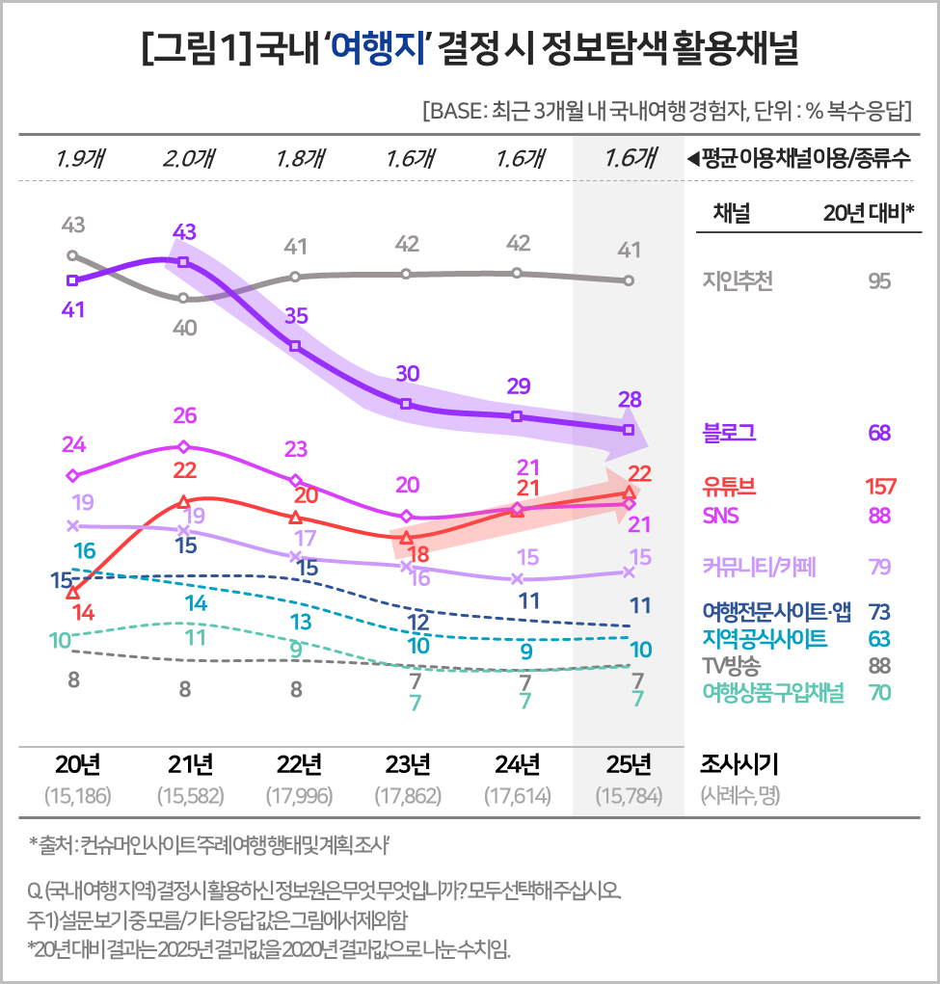

○ 그 뒤로는 ‘커뮤니티·카페’(15%), ‘여행전문사이트·앱’(11%), ‘지역공식사이트’(10%), ‘TV방송’과 ‘여행상품구입채널’(각각 7%)이 꼽혔지만 모두 지난 5년간 지속적인 하락 추세다. 정보 탐색 방식이 텍스트에서 영상으로 이동하면서 유튜브를 제외한 대부분의 여행 정보 채널이 사양길에 접어들었음이 확인된다.

■ 해외여행지 : 유튜브 1위 진입 ‘시간 문제’
○ 해외여행지 정보 탐색에서도 흐름은 비슷했으나 유튜브의 질주 속도는 더 빨랐다. 2025년 조사 기준 블로그가 35%의 이용률로 간신히 1위를 지켰지만, 유튜브(34%)가 지인추천(33%)을 제치고 처음 2위에 오르면서 턱밑까지 추격했다[그림2]. 2020년(100)과 비교해 유튜브(189)가 89% 급증한 반면 블로그(80)는 대폭 감소(-20%)를 면치 못했고, 지인추천(97)은 약보합세(-3%)를 유지했다. 지난 6년간 ‘나홀로 급상승’한 유튜브의 1위 진입은 시간 문제로 보인다.

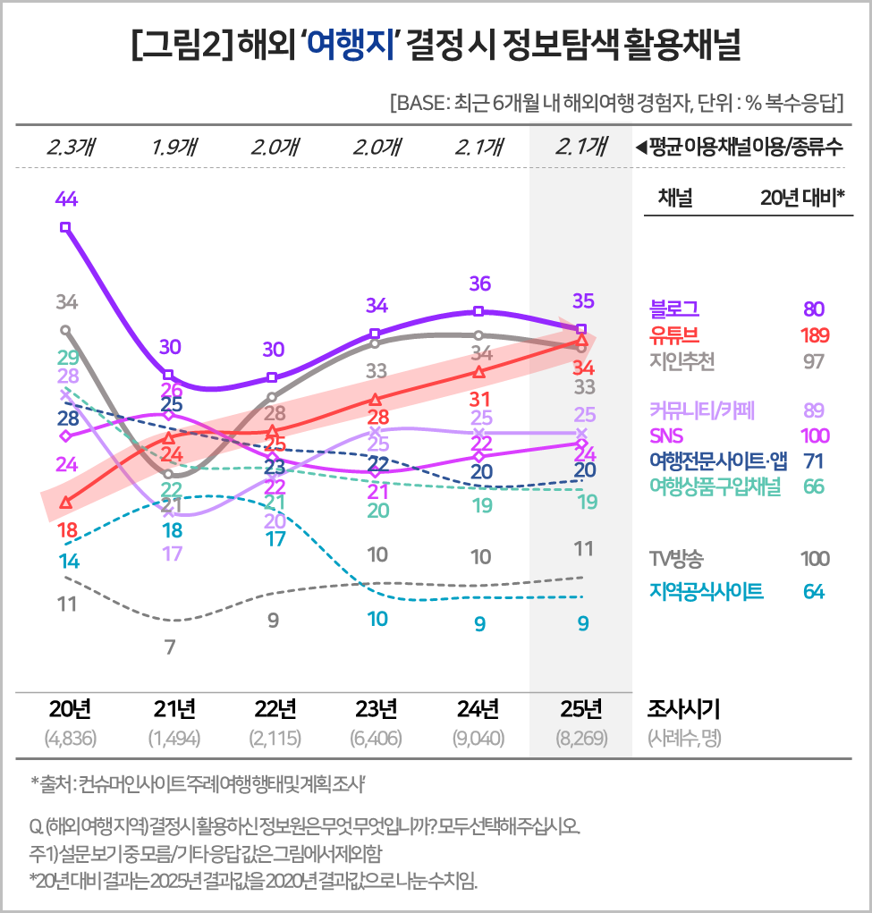

○ 여행지 결정 때 이용하는 정보 채널 수가 감소 추세인 것도 눈에 띈다. 국내는 2020년 1.9개에서 2025년 1.6개로, 같은 기간 해외는 2.3개에서 2.1개로 줄었다. 여행 경험이 축적되면서 정보 탐색 필요성이 줄어드는 가운데 유독 유튜브만 영향력을 키우고 있다.

■ 식당·숙소 : 유튜브 영향력 2배 이상 커져
○ 유튜브는 여행지 탐색 때만 아니라 무엇을 먹고, 어디서 잘지를 정하는 단계에서도 영향력이 커졌다. 식당 결정 시(국내 22%, 해외 29%)와 숙소 결정 시(국내 13%, 해외 17%) 활용률이 여행지 결정 시(국내 22%, 해외 34%)보다 낮았고 순위도 중위권에 머물렀지만 상승 탄력은 더 강했다[첨부1, 2]. 2020년(100) 대비 식당(국내 220, 해외 223)과 숙소(국내 260, 해외 243) 결정 시 활용률이 모두 2배 이상으로 커져, 여행지 선택 때보다도 상승폭이 컸다.

■ 해외 숙소는 ‘여행상품채널’ ‘여행전문앱’ 1, 2위
○ 흥미로운 부분은 ‘해외여행 숙소’ 결정 과정이다. 전문·공식채널의 하락 추세 속에 나타난 유일한 예외 사례다. 여행상품구입채널(30%)과 여행전문사이트·앱(27%)이 각각 1위와 2위로, 블로그(26%), 지인추천(21%), 유튜브(17%)를 모두 앞섰다. 해외여행 숙소는 고비용 상품인 데다 언어·문화 장벽으로 정보의 불확실성이 크다. 따라서 소비자는 검증된 시설 정보와 예약 보장, 취소·환불 규정이 명확한 ‘공식 플랫폼’의 안정성을 선택한 것으로 풀이된다.
○ 이는 유튜버나 SNS 인플루언서가 해낼 수 없는, 전문·공식채널의 고유 영역이 존재함을 보여준다. 영상이나 이미지를 통해 ‘가고 싶은 마음’을 자극하는 마케팅도 중요하지만, 최종 단계에서 소비자가 안심하고 결제할 수 있게 만드는 ‘신뢰 자산’의 효용은 그보다 더 길고 강력할 수 있다. 생활과 산업의 모든 정보 검색이 유튜브로 쏠리는 환경에서 공식 채널이 본연의 경쟁력을 유지할 수 있는 실마리를 찾을 수 있다.

---------------------------------------------------------------------------------------------------
(주)컨슈머인사이트 소비자동향연구소는 2015년부터 ‘주례 여행 행태 및 계획 조사’(매주 500명, 연간 26,000명)를 수행하고 있습니다. 매주 조사 결과는 컨슈머인사이트의 여가·여행 홈페이지(www.consumerinsight.co.kr/leisure-travel/)에서 확인하실 수 있습니다. 해당 데이터는 한국지능정보사회진흥원(NIA)의 빅데이터센터 구축 사업을 통해, 한국문화정보원 문화빅데이터플랫폼 ‘마켓C’(https://www.bigdata-culture.kr/)에서도 공개되고 있습니다.
For-more-Information
김민화 연구위원/Ph.D | kimmh@consumerinsight.kr | 02)6004-7643
김예랑 과장 | kimyr@consumerinsight.kr | 02)6004-7659

--------------------------------------------- 첨부 ----------------------------------------------

